1
I этап, 1 квартал

Опознавание звуков из двух игрушек (барабан, бубен).

1. | 1. Игра «Обезьянки» (каждое упражнение выполнять 5 раз).  - «Лягушка»  - «Заборчик»
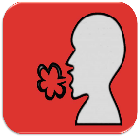  2. | 2.Дыхательная гимнастика «Пёрышко». Сдуйте со своей ладони (перышко) ватку, покажите ребенку, как правильно дышать (воздух набираем через нос, рот закрыт). Затем ребенок сдувает (перышко) ватку с ладони взрослого.
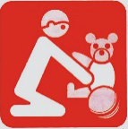  3. | 3.Игра «Ладушки». Взрослый сажает ребёнка перед собой, берёт его руки в свои и, ритмично похлопывая его ладошками, поет потешку под музыку: «Ладушки, ладушки! Где были? У бабушки.»
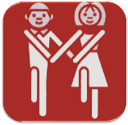  4. | 4.Упражнение «Привет». Выполняется под мелодию с ритмичным рисунком. Взрослый пропевает, показывая движения (делай, как я), ребенок повторяет движения.
1
I этап, 1 квартал

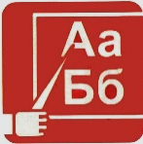  5. | 5.Посмотри, что у меня есть. Это - барабан, он звучит вот так (взрослый стучит). А теперь давай вместе в него постучим. Теперь попробуй сам.  Это – бубен, он звучит вот так (Взрослый стучит). А теперь давай вместе в него постучим. Теперь попробуй сам.  Игра «Угадай, что звучит».  Я буду стучать или в барабан, или в бубен (за ширмой), а ты мне покажешь, на чем я играла.  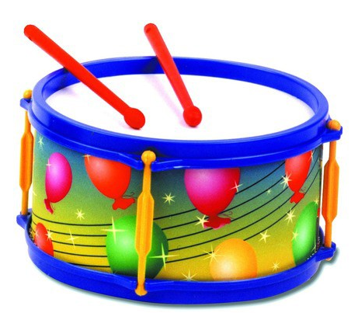
6. | 6.Игра «Кто это?» - Давай с тобой поиграем!  - Перед ребёнком альбом с семейными фотографиями.  Взрослый всех называет. Вопросы и задания:  - Покажи, где мама, папа, где ты.  - Кто это? - Я! (Взрослый показывает пальчиком ребёнка на него самого.)

